中國科技大學111學年度第2學期【臺北校區日間部】學雜費減免申請通知
【申請條件】(重要提醒:申請過後再繳費或貸款)
申請學雜費減免需為具中華民國國籍之本校在學學生，且具有軍公教遺族、原住民籍、低收入戶、中低收入戶、身心障礙學生、身心障礙人士子女、現役軍人子女或特殊境遇家庭子女孫子女等減免資格之一者，方可申請。
(政府核發之證明期限若至111年12月止者，需重新申請新(112)年度有效證明後再申請，請提早向相關單位申請)
【申請時程】分兩階段
一、第一階段(舊生申請)：
系統開放時間:111年12月01日起至111年1月03日12:00止。
紙本收件時間:111年12月08日起至112年1月03日12:00止。
二、第二階段(轉學生、復學生申請)
系統開放時間:112年2月6日起至112年2月24日止。
紙本收件時間:112年2月13日起至111年2月24日止
各階段紙本以親送為原則，若郵寄請以掛號方式寄達，地址及收件人如下
【116台北市文山區興隆路3段56號 學務處生輔組(減免資料)收】
(證明文件請附影本即可，勿將正本寄至學校)
【申請流程】
請至單一入口/應用系統/學務相關系統(學生)/減免系統，登入填寫資料後列印申請書，申請書簽名或蓋章後連同應繳佐證文件，於截止日前送學務處生活輔導組辦理，下載註冊繳費單時請確認是否已扣除減免金額再繳費。
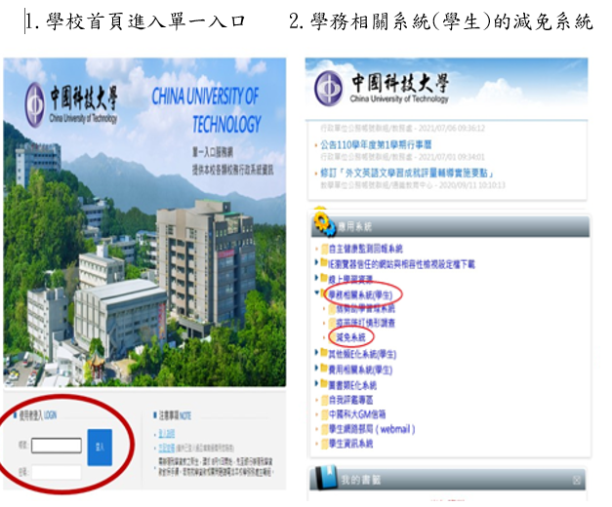

【申請注意事項】
一、辦理學雜費減免應繳交之戶籍謄本，均需自11月19日以後至戶政事務所
申請者才予以受理。各地戶政事務所皆可跨縣市申請(要帶身分證及印章）
，亦可至內政部戶政司全球資訊網申請電子戶籍謄本(需含詳細記事)
(https://www.ris.gov.tw/app/portal)。新式戶口名簿已有詳細記事者請附影
本即可。離學校最近的文山戶政所位於興隆路2段160號3、4樓。
二、申請身心障礙學生及身心障礙人士子女學雜費減免者，111上學期若已申
請核准，可不用檢附110年度綜合所得稅各類所得資料清單。申請112年
第1學期減免時再檢附前一年(111年)綜合所得稅各類所得清單。
三、已申請就學優待學雜費減免之學生，如同時符合其他政府提供之就學補助
，如行政院人事行政總處軍公教人員子女教育補助費、弱勢助學金、臺北
市或新北市失業勞工子女就學費用補助金、農漁民子女就學獎助學金、勞
動部失業勞工子女就學補助金、法務部被害人子女助學金、受刑人子女助
學金或退輔會榮民子女助學金..等資格者，僅能擇一申請，不得重複。
四、第一階段係提前申請下學期減免補助，若減免資格於學校開始上課日前喪
失，如持有身心障礙證明之父或母過世、低(中低)收入戶資格註銷等，該
學期即無減免資格，應於2月24日前主動至生輔組取消減免申請，並繳
回已扣除之減免金額。未告知者，教育部日後仍會透過「衛生福利部全國社
會福利資源整合系統」查驗資格，若發現有此情形者，仍必須依學雜費減免
規定繳回補助款，不得異議。
五、申請低收入戶減免者，可同時申請教育部學產基金，申請相關規定請詢問
相關承辦窗口。
六、以上相關申請規定說明若有未盡事宜者，依教育公告為依據。
七、助學措施申請相關詢問窗口:
臺北校區(02)29313416 新竹校區(03)699-1111
項 目 | 分機
特定項目學雜費減免  軍公教遺族子女、原住民籍、低收入戶、中低收入戶、身心障礙學生、身心障礙人士子女、現役軍人子女或特殊境遇家庭子女孫子女 | 臺北校區日間部2142  臺北校區進修部2204  新竹校區日間部1143  新竹校區進修部1147
項 目 | 分機
弱勢助學  生活助學金、緊急紓困金 、校內住宿費減免、學生校外租金補貼 | 臺北校區日間部2141  臺北校區進修部2204  新竹校區日間部1142  新竹校區進修部1147
就學貸款 | 臺北校區日間部2156  臺北校區進修部2204  新竹校區日間部1153  新竹校區進修部1147
教育部學產基金、獎學金 | 臺北校區日間部2153  臺北校區進修部2204  新竹校區日間部1153  新竹校區進修部1147

八、其他相關問題詢問窗口:
項 目 | 單位
單一入口相關問題(無法進入、忘記密碼等)  http://net.cute.edu.tw/home/sso | 圖資中心
繳費相關問題(繳費單、繳費須知、繳費期限等)  https://sites.google.com/view/cute-gene/ | 出納組
學籍相關問題(新生畢業證書繳交、班級學號、在學證明等)  https://www.cute.edu.tw/~acad/about.htm | 教務處
九、各類減免繳附證明文件：
證明文件請先確認有效日期 戶籍謄本需111/11/19以後申請

申請類別 | 證明文件 | 補助額度
低收入戶 | - 縣(市)政府社會局(科)或鄉(鎮、市、區)公所開具之低收入戶證明  - 近三個月內之戶籍謄本正本(含詳細記事)或新式戶口名簿影本 | 減免學、雜費100%
中低收入戶 | - 縣(市)政府社會局(科)或鄉(鎮、市、區)公所開具之中低收入戶證明  - 近三個月內之戶籍謄本正本(含詳細記事)或新式戶口名簿影本 | 減免學、雜費60%
身心障礙學生  或身心障礙子女 | - 身心障礙證明或鑑輔會證明文件  - 近三個月內之戶籍謄本正本(含詳細記事)或新式戶口名簿影本  - 109年度之所得清單，稅捐機關開立之證明(父母及學生本人)  *家庭110年度所得總額不得超過220萬元。  *若因特殊原因故未能取得父親或母親之戶籍  謄本或所得資料，須另填寫(身障類)學生主張  特殊因素切結書。 | - 輕度或持鑑定證明：  減免學、雜費40%  - 中度：減免學、雜費70%  - 重度：減免學、雜費100%
原住民學生 | - 近三個月內之戶籍謄本正本(含詳細記事)或新式戶口名簿影本 | 日間部：定額補助  進修部：減免學、雜費90%，惟不得超過日間部限額
特殊境遇家庭子女 | - 縣(市)政府社會局(科)或鄉(鎮、市、區)公所開具之特殊境遇家庭身分證明文件  - 近三個月內之戶籍謄本正本(含詳細記事)或新式戶口名簿影本 | 減免學、雜費60%
軍公教遺族子女 | - 卹亡給與令、撫卹令、年撫恤金證書或核定函  - 近三個月內之戶籍謄本正本(含詳細記事)或新式戶口名簿影本  *初次辦理者須另填申請書，報部核准才得申請本減免。 | 卹滿、全公費、半公費  *依報部核准之類別按比例減免，惟不得超過規定限額
現役軍人子女 | - 家長在職服務相關證明或在營服役證明  - 近三個月內之戶籍謄本正本(含詳細記事)或新式戶口名簿影本 | 日間部：減免學費30%  進修部：減免學、雜費21%
備註:學生家長現任公職者另須檢附未領子女教育補助證明。
以上說明若未盡事宜者依教育部相關規定辦理。

